
МИНОБРНАУКИ РОССИИ
Федеральное государственное бюджетное образовательное учреждение
высшего образования
«МИРЭА − Российский технологический университет»
РТУ МИРЭА
Институт информационных технологий (ИИТ)
Кафедра практической и прикладной информатики (ППИ)

ОТЧЕТ ПО ПРАКТИЧЕСКОЙ РАБОТЕ №2
по дисциплине «Анализ и концептуальное моделирование систем»

Студент группы ИНБО-01-17 | ИНБО-20-23. Боргачев Т.М. | (подпись)
Ассистент | Шендяпин А.В. | (подпись)

Москва 2025 г.

ПРАКТИЧЕСКАЯ РАБОТА №2. ОПИСАНИЕ ФУНКЦИЙ СИСТЕМЫ ЧЕРЕЗ ДИАГРАММУ ВАРИАНТОВ ИСПОЛЬЗОВАНИЯ

Цель работы
Целью данной практической работы является изучение основных элементов и правил построения диаграммы вариантов использования.

Задание
Необходимо описать функции рассматриваемой системы с помощью диаграммы вариантов использования.

Ход работы
Первый шаг выполнения работы – создание диаграммы вариантов использования по следующему описанию: «Клиент банка может пополнить счет, в случае отсутствия счета предварительно открыв его, или снять деньги со счета, с возможностью его закрытия. В каждом из описанных действий участвует операционист банка и кассир».
Диаграмма вариантов представлена на рис. 1.
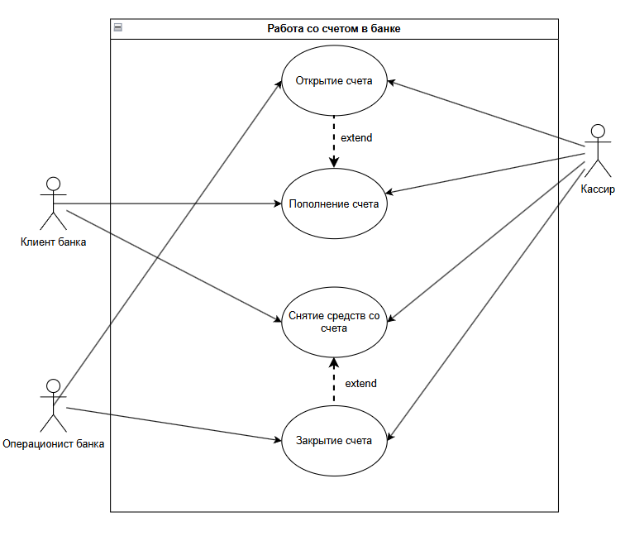
Рисунок 1 – Диаграмма вариантов использования
Описание взаимодействий, отображенных на диаграмме, представлено в табл. 1.
Таблица 1 - Описание взаимодействий актеров и вариантов использования
Актер/ВИ | Тип связи | Вариант использования
Операционист банка | Направленная ассоциация | Открытие счета
Операционист банка | Простая ассоциация | Закрытие счета
Кассир | Простая ассоциация | Пополнение счета
Кассир | Направленная ассоциация | Закрытие счета
Кассир | Простая ассоциация | Снятие средств со счета
Открытие счета | Расширение | Пополнение счета
Закрытие счета | Расширение | Снятие средств со счета
Клиент | Направленная ассоциация | Пополнение счета
Клиент | Направленная ассоциация | Снятие средств со счета

Вторым шагом выполнения работы является описание потоков событий в системе «Моделирование работы аптеки» в соответствие с индивидуальным вариантом.
Диаграмма вариантов событий для бизнес-решения представлена на рис. 2.
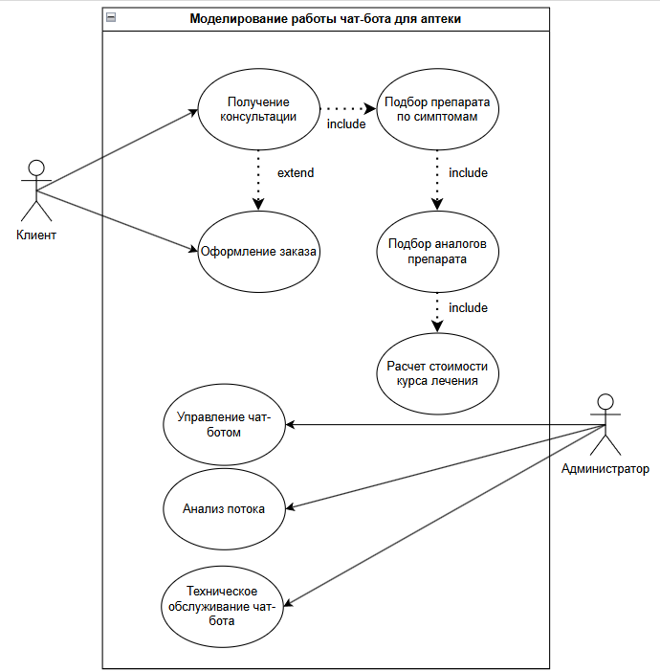
Рисунок 2 – Диаграмма вариантов использования системы «Моделирование работы чат-бота для аптеки»
Описание взаимодействий, отображенных на диаграмме, представлено в табл. 2.

Таблица 2 – Описание вариантов использования по индивидуальному варианту
Актер/ВИ | Тип связи | Вариант использования
Клиент | Направленная ассоциация | Получение консультации
Клиент | Направленная ассоциация | Оформление заказа
Чат-бот | Простая ассоциация | Получение консультации
Чат-бот | Простая ассоциация | Оформление заказа
Чат-бот | Направленная ассоциация | Подбор препарата по симптомам
Чат-бот | Направленная ассоциация | Подбор аналогов препарата
Чат-бот | Направленная ассоциация | Расчет стоимости курса лечения
Оформление заказа | Расширение | Получение консультации
Получение консультации | Включение | Подбор препарата по симптомам
Подбор препарата по симптомам | Включение | Подбор аналогов препарата
Подбор аналогов препарата | Включение | Расчет стоимости курса лечения
Администратор | Направленная ассоциация | Управление чат-ботом

Вывод
В рамках практической работы №2 были выполнены следующие задачи: построена диаграмма вариантов использования для взаимодействия клиента банка с системой, включающая такие функции, как пополнение счета, снятие средств, открытие и закрытие счета, с учетом участия операциониста и кассира; разработана диаграмма вариантов использования для системы «Моделирование работы аптеки».
Также были построены таблицы к каждой из диаграмм – описания вариантов использования.
Таким образом, работа позволила освоить основные принципы построения диаграмм вариантов использования в нотации UML, а также применить их для описания функционала системы, обеспечивая ясность и согласованность требований для дальнейшей разработки.

